


本科毕业论文

大学生就业评价与指导系统设计与实现

张健
201130690229

指导教师 | 祝胜林 副教授

学院名称 |  | 数学与信息学院 | 专业名称 |  | 软件工程
论文提交日期 |  | 2015年4月25日 | 论文答辩日期 |  | 2015年5月9日

摘 要
随着Internet的飞速发展，互联网成为人们快速获取、发布和传递信息的主要渠道，在人们的生活中发挥着极为重要的作用。网站的建设在Internet应用上的地位十分突出，已经成为政府、企事业单位信息化建设甚至个人Internet应用的重要组成部分，倍受关注。大学就业评价与指导系统是一个很好的例子。网络招聘以其方便快捷等优点，深受广大企业和学生喜爱。当前市场上大学就业评价与指导系统综合性强，在提供了很多职位的同时，也由工作经验限定了很多职位，学生在筛选招聘信息往往会浪费很多时间。大学就业评价与指导系统作为专门针对学生而设计的网站，为学生提供更多的求职应聘经验，提高求职效率，提供更多就业机会，同时也为更多的学生提供求职帮助。
本课题的目标是构建一个基于ASP.NET的大学就业评价与指导系统,以企业招聘为基点，运用统一数据交换标准、适时的数据更新、分工协作的信息收集发布机制，形成完整的学生就业服务信息系统, 在全国范围内为广大学生和各类用人单位提供求职和招聘的信息化平台。
关键词：大学就业评价与指导系统 ASP.NET 数据库
Design and Implementation of Undergraduates’ Employment Evaluation and Instruction System
Zhang Jian
(College of Mathematics and Informatics, South China Agricultural University, Guangzhou 510642,China)
Abstract：With the rapid development of Internet, the Internet has become the main channel for people to obtain, release and transfer of information, in people's daily life plays a very important role. The status of the website construction in the Internet application is very prominent, has become an important part of the information construction of the government, enterprises and even individuals of Internet application, attention. The employment of university evaluation and guidance system is a good example of. Recruitment network with its advantages of convenient, the majority of enterprises and students. The current market assessment and comprehensive university employment guidance system, to provide jobs at the same time, but also by the work experience limited jobs, students in the selection and recruitment information often waste a lot of time. University employment guidance system evaluation and is specially designed for students, provide more job experience for students, improve job efficiency, provide more employment opportunities, but also for more students to offer help in applying for a job.
The goal of this paper is to construct a ASP.NET based university employment guidance system and evaluation, in order to recruitment as the starting point, use the unified standard of data exchange, timely data updates, division of labor and cooperation in the collection of information release mechanism, form a complete information of students' employment service system, provide the information platform of job search and recruitment for the vast number of students and all types of employers in the country.
Key words：Employment evaluation and instruction system ASP.NET Database
目 录
1 引言 1
1.1 研究背景 1
1.2 研究目的与意义 1
1.3 论文结构安排 1
2 开发环境 3
2.1 ASP.NET框架 3
2.2 B/S框架 3
2.3 数据库技术 3
2.4 互联网信息服务 4
3 系统设计 5
3.1 可行性分析 5
3.2 系统的需求分析 6
3.2.1 功能需求 6
3.2.2 性能需求 6
4系统设计 7
4.1 系统功能模块设计 7
4.2系统流程图 7
4.3 数据库设计 8
4.3.1数据库概念设计 8
4.3.2 数据库逻辑结构设计 11
5系统实现 15
5.1 前台主要界面实现 15
5.1.1 用户登录模块 15
5.1.2学生注册 17
5.1.3 企业注册 18
5.1.4 招聘信息模块 20
5.1.5 就业资讯 21
5.2 后台主要界面实现 23
5.2.1 后台登陆 23
5.2.2 就业资讯信息管理 25
5.2.3 企业信息管理 26
5.2.4 职位信息管理 27
5.2.5 学生信息管理 28
6系统测试 29
6.1 测试目的 29
6.2 测试方法 29
6.3 系统测试 30
6.3.1 测试的数据 30
6.3.2 系统测试方法 30
6.3.3 系统测试项目表 31
6.3.4 系统测试结果 31
7 结束语 32
7.1总结 32
7.2展望 32
参考文献 33
致谢 34

1 引言

1.1 研究背景
随着网络信息的发展，网络在人们生活中的应用越来越广泛。大学就业评价与指导统为应聘者提供了方便。快捷的应聘途径。对招聘单位来说，大学就业评价与指导系统也提供了查询、检索应聘者信息库的条件，使招聘工作中的人员初选工作变得轻松易行。应聘者和招聘者可以通过INTERNET，突破时间和空间的限制实现工作求职和公司、单位的人才招聘。网上招聘和传统招聘相比具有招聘范围广，信息量大，可挑选余地大，有大量素质高、技术高的学生，招聘效果好的优势，因此获得了越来越多公司的认可。此系统的开发为应聘者及招聘公司带来了很大的方便和经济。通过网站，全面收集、公告各单位的求职信息，发布当下的重大招聘会信息与求职政策，增强学生与用人单位之间的联系，在Internet上实现成部分简历投递，提高办事效率（吴茂昌，2010）。
网络招聘求职方式已经成为了招聘求职的一大重要手段，其招聘求职规模和招聘求职成功率已直逼传统招聘会，有的甚至超过了传统招聘会。它有着经营成本低、信息反应及时、用户检索方便、地域限制少等特点。因此进行这方面的研究有着重要的现实意义。

1.2 研究目的与意义
计算机的出现给人类社会带来了第三次工业革命，计算机和计算机网络已经深入到了各行各业，各个领域，随着Internet的不断扩大和发展，电脑网络“把每一个国家、每一个城市甚至每一个家庭连接在一起”，形成了一条“信息高速路”，就像高速路大大提高了车辆行驶的速度一样（刘华鹏，2007）。
21世纪是个信息化的时代，现代计算机技术的发展，为各行各业的发展创造了一个全新的时代背景——人们的生活、工作等已经越来越离不开计算机科学的运用，而Internet的应用加速了这种趋势，人们越来越需要在互联网上交流各种信息和讨论各种问题。
在目前的就业形势日趋严峻的环境下，如何能及时地获取就业和求职信息显得尤为重要，为了更好的为广大学生第一时间提供单位信息，并提高用人单位在招聘时的效率，特构建此求职大学就业评价与指导系统。

1.3 论文结构安排
本论文主要讲述了为什么要建立一个大学生就业评价与指导系统，建立一个什么样的系统，如何设计系统同时实现相应的功能，论文的总体结构如下:
第一部分引言部分，主要是本课题的研究背景及意义，阐述信息技术的发展现状，以及论文的主要内容及章节安排。
第二部分主要介绍建立系统所需要的服务以及技术支持，包括数据库，ASP.NET等内容。
第三部分对系统进行了分析，包括需求，可行性等方面的分析，构建系统的雏形。
第四部分是系统的总体设计，包括系统功能模块，数据库概念以及逻辑的设计。
第五部分主要给出了前端和后台的实现过程，阐述了不同模块之间的关系。
第六部分是系统的测试部分，给出了具体的测试方法和测试用例，给出了测试表格和可供参考的测试结果。
第七部分是总结和展望，主要展现了系统的特色和不足之处。

2 开发环境

2.1 ASP.NET框架
ASP.NET框架是目前使用非常广泛的一种程序框架，它是一种基于模块化和组件为的语言，是微软公司目前主要推广的一种全新的开发框架模式，从1.0版本到2.0版本在到3.5版本目前最新的版本已经到了4.0版本，短短几年就更新了好几个版本，所以有微软公司的强大技术支持使用的人当然也是越来越多。它采用的是一种通用的程序语言在底层运行，可以采用很多的编程语言来进行程序的开发，但是在解析过程中都会被翻译成中间的底层通用用语言，可以采用C#语言进行编程，可以采用VB进行编程甚至可以采用C++来进行编程，所以它是一个多平台的程序开发框架。它比以前的ASP开发技术更加先进，它不仅仅是ASP技术的简单升级，不仅仅表现在程序语言的通用性还表现在ASP.NET框架在进行程序编写的时候可以在集成开发环境里面进行开发，已经集成了很多的成熟控件来直接进行界面的编写，不需要去针对控件来进行编码，这样就大大的借阅了开发的时间和成本，加快了开发的速度（孙继磊，2009）。

2.2 B/S框架
B/S框架是目前被广泛采用的一种先进的框架结构，它是一种基于互联网的程序架构。当前的使用已经非常广泛，突破了传统的C/S结构的模式，给程序开发的模式带来新的技术革命。它是随着互联网技术的不断发展而发展起来的。随着互联网技术的不断发展，各种信息管理系统已经不能单独在一台电脑上使用和运行了，所以基于互联网的模式就逐步的发展起来了，并且得到了大规模的应用。
B/S架构不需要在任何客户端来进行进行程序的部署，使用这样的程序结构来使用开发好的系统是利用浏览器来使用的，就是把开发好的程序配置到一台远程服务器上，在任何可以访问这台服务器的客户端电脑上都可以对程序进行操作和使用，这样的方式给使用者带来了极大的便捷。这样的结构提高了程序的运行效率，打破了地域的限制，降低了程序的使用成本。
开发的是一套应用在互联网的大学就业评价与指导系统，可以把大学就业评价与指导系统配置在远程的服务器上，在得到访问权限之后，只要能够上网就可以使用和访问该系统并进行相关的操作，这样的一种先进模式我们之后只需要对服务器上的程序进行维护即可保证程序的正常使用（尹世学，汪健，陆云屹，2007）。

2.3 数据库技术
对系统的数据库进行设计就是要对所开发的系统的数据库的建立和设计的一个完整的过程。它是一种数据库开发技术，和编程语言的开发不太一样，他是专门针对数据库各个方面的设计和分析。数据库技术是一门非常重要的技术，所开发的数据库是否能够完整的运行和所使用的数据库开发技术是息息相关的，开发设计一个数据库必须要符合数据库设计的规范，单独从数据库设计方面讲通常我们都采用达到第三范式的标准为标准来设计数据库里面的数据库表。
大学就业评价与指导系统的后台数据库采用了目前被广泛使用的SQL Server 2005数据库，它不仅仅可以平衡各个数据库之间联系，同时还可以针对多个数据库进行高效的支持，虽然开发的大学就业评价与指导系统只有一个数据库文件，但是开发的程序具备一定的扩展性，在今后的使用过程中对系统进行扩展，可以分别建立多个系统数据库来存放不同的数据信息，这样就对数据库管理工具的要求比较高，所以采用了目前比较流行的SQL Server 2005数据库管理系统（任振华，2007）。

2.4 互联网信息服务
互联网信息服务指的就是IIS，它是微软提供的运行在Windows操作系统平台的一种网络服务功能。目前很多操作系统都对IIS进行了良好的支持，所以基于IIS开发的应用程序都使用起来非常的方便和便捷，不必去更改服务器上的操作系统就可以把开发好的系统在服务器上良好的运行。
IIS是微软平台运行程序的一个必须具备的系统工具，它和运行JAVA程序平台的一样，只是一个运行信息管理系统的一个运行的环境，目前使用ASP.NET框架开发出来的管理系统或者网站都需要在IIS上运行支持才能使用。
目前被使用的IIS的最新版本是7.0的版本，在IIS7.0中在Win7的操作系统中已经被集成了。IIS7.0可以高效的支持 ASP.NET 4.0或者其他版本。

3 系统设计
本系统提供了一个大学就业评价与指导系统，学生可以在平台上找到适合自己的用人单位。企业可以在平台上找到符合自己企业要求的员工。本平台采用ASP.NET技术进行开发，ASP.NET技术能很好的快速的开发一个大型的平台，本系统就非常适合采用这样的技术来进行开发。另外开发好的平台能在当地上线并提供招聘求职的服务，运营者也可以从中获取一定的利润，所以本系统具备一定的经济可行性。
本次可行性研究的目的在于探讨此项目在社会条件、经济和技术等各方面实现的可行性。

3.1 可行性分析
可行性分析是在系统平台开发之前对系统进行各种可行性的分析和研究，通过各个方面分析系统的开发和运行的可能性，我们利用什么样的技术手段能否实现预先的开发目的。其中可行性分析的内容主要是对需求的可能性，技术的可能性，操作的可行性和经济的可行性等几个方面来进行叙述和描述（丁贵广，2009）。
（1）需求可行性
根据系统的功能我们介绍系统的需求可行性，系统是否具备需求方面的可行性，开发这个系统是否有用，在那些方面可以提供什么样的服务。
这个大学就业评价与指导系统是一个在线销售网站平台，可以给那些需要订餐的用户提供极大的方便，提高了工作效率，降低出错的几率。
（2）技术可行性
大学就业评价与指导系统是一个运行在互联网上的网站系统平台。所以根据系统的这样的一种表现形式，拟采用B/S的程序开发架构来实现对系统的布局。然后根据系统的规模和开发的平台的难度选择当前最流行的ASP.NET框架来进行程序的开发，ASP.NET是一种快速建立网站系统的工具。通过计算机程序开发技术的不断发展目前ASP.NET技术已经变得非常程序和稳定。这种技术已经使用的非常广泛，所以已经非常的稳定和程序。和数据库SQL 2005配合使用是目前非常流行的程序开发语言之一。
（3）操作可行性
大学就业评价与指导系统必须具备一定的可操作性，网站的界面要美观，大方，简介，让使用者一目了然的看到网站要实现的功能。操作起来不能太复杂，能让计算机的初学者也使用网站进行学生信息的发布和学生在系统中注册，所以在操作上大学就业评价与指导系统应该具备简便性。
（4）经济可行性
经济可行性研究是对开发的成本和网站运营之后的利润进行分析的一种可行性分析。如果系统开发的成本太大，甚至于运营之后都根本无法收回程序开发和运营的成本就没有开发程序的必要了。开发一个大型的信息管理平台必须要投入大量的人力和物力。所以事前对开发好的系统的经济效益进行分析是非常有必要的。这样分析大学就业评价与指导系统在经济上具备可行性。

3.2 系统的需求分析

3.2.1 功能需求
本系统要实现一个求职和招聘功能的大学就业评价与指导系统应该具备的功能模块包括下面2个大的功能模块。
（1）前台功能模块主要的功能包括:学生注册，学生登陆，企业注册，企业登录，招聘信息展示，求职信息展示，新闻公告展示，招聘信息搜索等功能。
（2）后台主要包括的功能模块：新闻资讯管理，企业信息管理，职位信息管理，学生信息管理，公告信息管理。

3.2.2 性能需求
目前我开发的这个大学就业评价与指导系统还处于原型设计的阶段，今后可能实现这个系统的商业化运营，因此在性能方面对该系统提出了一定的要求，主要有：在用户发出请求时，联机系统的响应时间不能大于10MS，响应时间在很大程度上代表着系统的性能好坏，只有响应时间满足要求才能保证用户使用这个系统时是顺畅快捷的，以避免让用户因为无法即时完成信息搜索和订单操作而感到焦虑和低效。
在架构程序时主要是采用如下的环境配置：
（1）在Windows XP SP2 +IIS6.0的系统上运行。
（2）使用SQL 2005数据库管理系统。
（3）数据通信接口为互联网和局域网。
（4）系统的响应时间不能超过10MS。
对于系统的并发用户数量而言，要多于2000人，在设计程序时已经考虑到这个并发量，为了提升用户并发数据的水平，还需要性能优良的服务器来支撑。采用完美的硬件和软件来运行开发好的系统也是软件运行的重要指标之一。

4系统设计

4.1 系统功能模块设计
通过对大学就业评价与指导系统的总结分析，设计出适应于求职与招聘的网站，主要内容包括以下：
（1）用户注册、登录模块：注册新用户、密码找回。
（2）个人注册并登录后实现以下功能模块
填写个人简历模块：录入个人基本信息，证件类型，教育信息，求职意向等；查看和编辑个人简历信息模块；我的收藏夹模块；我的信箱模块；职业搜索模块。
（3）企业注册并登录后实现以下功能模块
企业信息管理模块：录入企业基本信息，更新企业信息；职位管理模块：发布/更新招聘信息；我的收藏夹模块；我的信箱模块；人才搜索模块。
（4）管理员登录后实现以下功能模块
管理注册用户、注册公司；管理新闻模块：添加、修改和删除新闻信息。
（5）网站首页显示个人和企业发布的最新信息；设置搜索功能，能根据搜索类别，所在地区和关键字等进行搜索；设置站内统计和公告栏功能。
系统的总体功能模块图如图1所示。

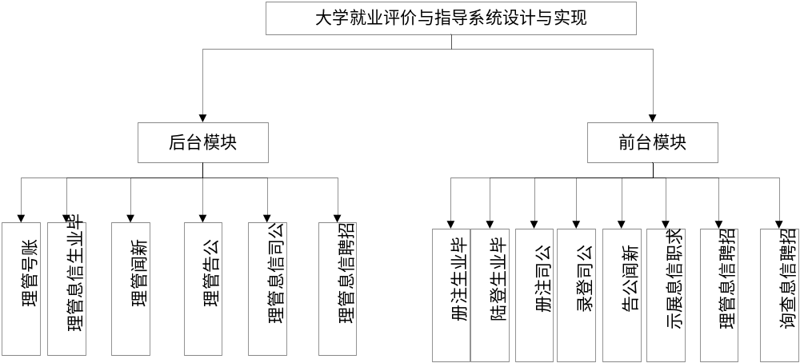
图1 系统总体功能模块图

4.2系统流程图
本系统的流程分析如图2所示：

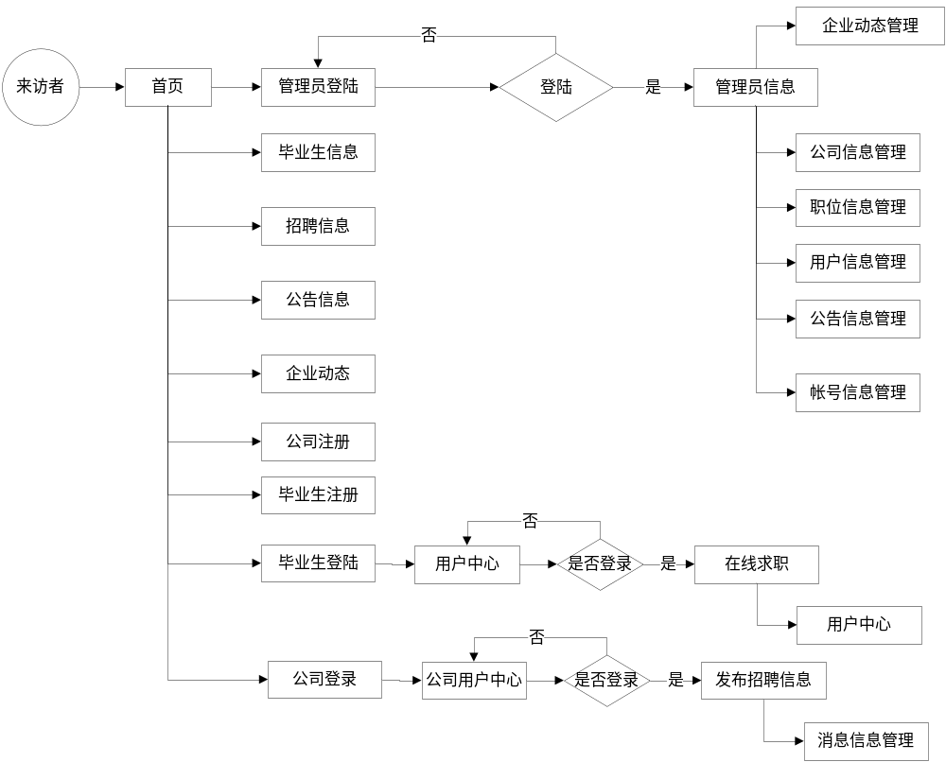
图2 系统流程图

4.3 数据库设计

4.3.1数据库概念设计
对用户要求描述的现实世界(可能是一个工厂、一个商场或者一个学校等)，通过对其中住处的分类、聚集和概括，建立抽象的概念数据模型。这个概念模型应反映现实世界各部门的信息结构、信息流动情况、信息间的互相制约关系以及各部门对信息储存、查询和加工的要求等。
主要数据库表逻辑设计如下：
管理员信息实体图如图3所示。
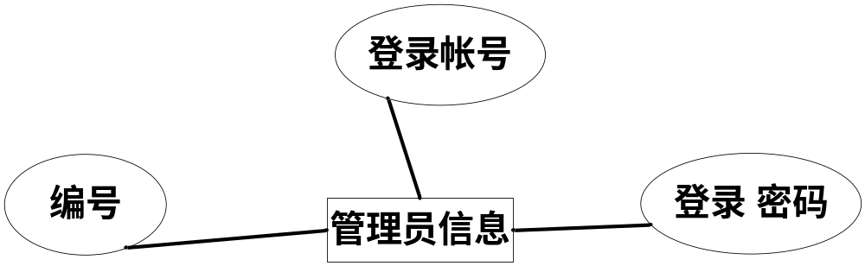
图3 管理员信息实体图

公告信息实体图如图4所示。

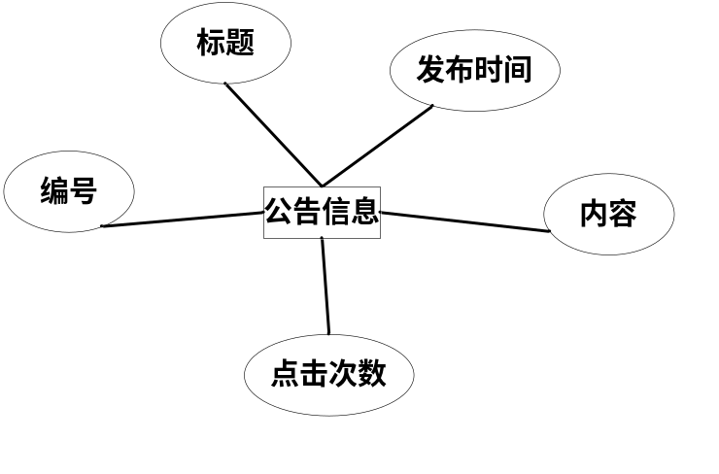
图4 公告信息实体图
企业信息实体图如图5所示。

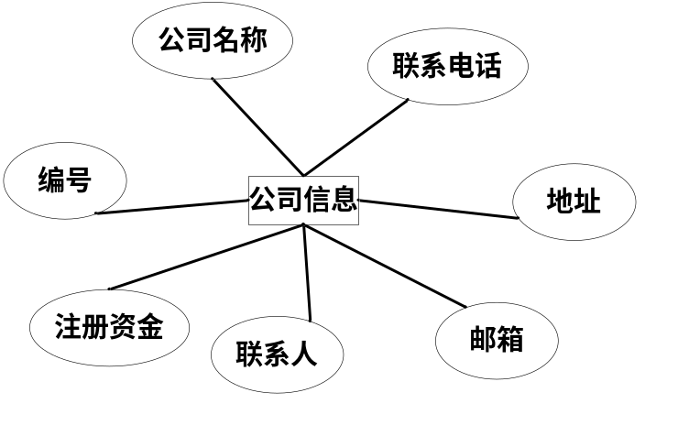
图5 企业信息实体图

职位信息实体图如图6所示。

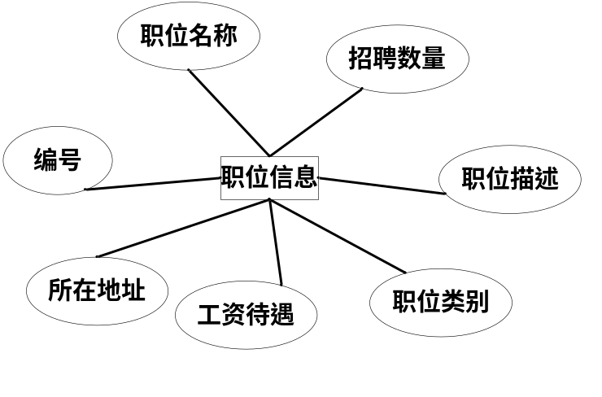
图6 职位信息实体图
学生信息实体图如图7所示。

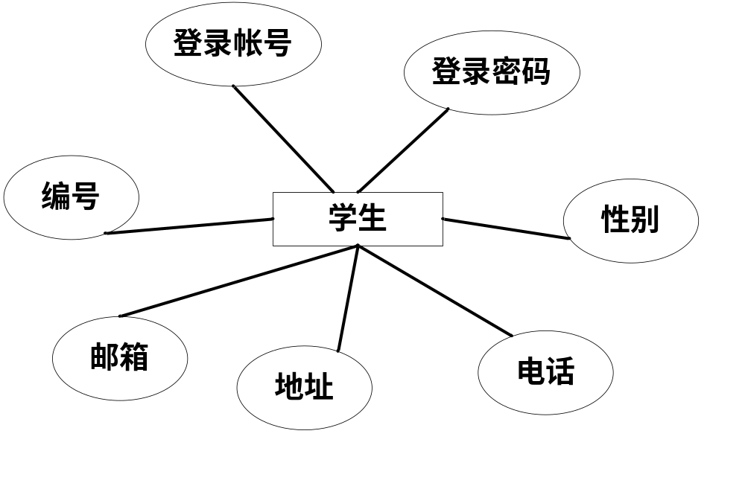
图7学生信息实体图
新闻信息实体图如图8所示。

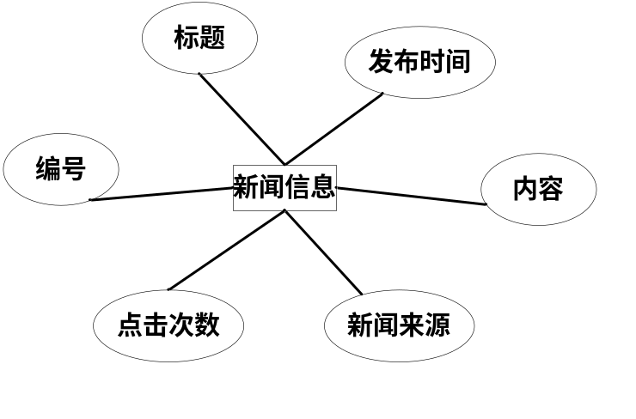
图8 新闻信息实体图

4.3.2 数据库逻辑结构设计
数据库在一个信息管理系统中占有非常重要的地位，数据库结构设计的好坏将直接对应用系统的效率及实现的效果产生影响。合理的数据库结构设计可以提高数据存储的效率，保证数据的完整性和一致性。
逻辑结构是独立于任何一种数据模型的，在实际应用中，一般所用的数据库环境已经给定（如SQL Server或Oracle或MySql)。由于目前使用的数据库基本上都是关系数据库，因此首先需要将E-R图转换为关系模型，然后根据具体DBMS的特点和限制转换为特定的DBMS支持下的数据模型，最后进行优化。
简而言之数据库的逻辑结构设计就是把概念结构设计阶段设计好的基本E-R图转换为与选用的 DBMS产品所支持的数据模型相符合的逻辑结构从E-R图向关系模式转化 数据库的逻辑设计主要是将概念模型转换成一般的关系模式，也就是将E-R图中的实体、实体的属性和实体之间的联系转化为关系模式。
在本系统中，涉及到的数据项和表结构如下：

表1 管理员表——Admin
字段名称 | 字段意义 | 类型 | 长度(字符)
id | 编号 | int | 4
adminName | 登录账号 | char | 50
Pwd | 登录密码 | char | 8

表2 企业信息表——Company
字段名称 | 字段意义 | 类型 | 长度(字符)
Id | 编号 | int | 4
Pwd | 登录密码 | varchar | 16
RealName | 真实姓名 | varchar | 50
Addtime | 注册时间 | datetime | 50
Tel | 电话 | varchar | 50
Address | 地址 | varchar | 50
emal | 邮箱 | varchar | 50
companyname | 企业名称 | varchar | 50
description | 描述 | varchar | 50
privince | 省份 | varchar | 50
station | 城市 | varchar | 50
mony | 注册资金 | varchar | 50
account | 登录账号 | varchar | 50

表3 工作信息表——Job
字段名称 | 字段意义 | 类型 | 长度(字符)
Id | 编号 | Int | 4
account | 账号名称 | verchar | 16
jobname | 工作名称 | varchar | 50
jobnum | 招聘人数 | varchar | 50
addtime | 发布时间 | varchar | 50
descriptions | 描述 | varchar | 50
jobclass | 职位类别 | varchar | 50
sealarytpe | 薪资类型 | varchar | 50
sealary | 薪资金额 | varchar | 50
privances | 省份 | varchar | 50
Address | 招聘地址 | varchar | 50

表4公告信息表——Gonggao
字段名称 | 字段意义 | 类型 | 长度(字符)
Id | 编号 | int | 4
Tittle | 标题 | varchar | 16
Content | 内容 | text | 16
AddTime | 发布时间 | varchar | 30
Froms | 来源 | varchar | 50
Addperson | 发布人 | varchar | 50

表5 学生信息表——StudentInfo
字段名称 | 字段意义 | 类型 | 长度(字符)
Id | 编号 | int | 4
Num | 简历编号 | varchar | 16
pwd | 登录密码 | varchar | 16
RealName | 姓名 | text | 16
addtime | 添加时间 | datetime | 30
myheigh | 身高 | varchar | 50
xueli | 学历 | varchar | 50
UserName | 登录账号 | Varchar | 50
Tel | 电话 | Varchar | 50
address | 地址 | Varchar | 50
age | 年龄 | Varchar | 50
agedate | 出生日期 | Varchar | 50
CardType | 身份类型 | Varchar | 50
CardNUm | 身份证号码 | Varchar | 50
Jobyear | 工作年限 | Varchar | 50
zhuanye | 专业 | Varchar | 50
emal | 电子邮件 | Varchar | 50
school | 毕业学校 | Varchar | 50
sex | 性别 | varchar | 50

表6 新闻内容表——NewsContent
字段名称 | 字段意义 | 类型 | 长度(字符)
Id | 编号 | int | 4
ClassName | 类型 | varchar | 16
NewTittle | 标题 | varchar | 16
NewContent | 内容 | varchar | 16
AddTime | 发布时间 | varchar | 50
Froms | 来源 | varchar | 50
Addperson | 发布人 | varchar | 50
NewsImg | 图片 | varchar | 50
Imp | 是否推荐 | varchar | 50

表7 人员工作关联表——UserJob
字段名称 | 字段意义 | 类型 | 长度(字符)
Id | 编号 | int | 4
Username | 求职人账号 | varchar | 16
Jobid | 职位编号 | Int | 4
JobName | 职位名称 | varchar | 16
DiDian | 面试地点 | varchar | 50
ShiJian | 面试时间 | varchar | 50
ZhuangTai | 面试状态 | varchar | 50
Remark | 面试信息 | varchar | 500

5系统实现

5.1 前台主要界面实现

5.1.1 用户登录模块
用户登录模块提供了用户注册后在前台登录的信息模块。
用户的运行效果如图9所示。
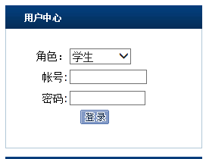

图9 用户登录界面
主要代码如下：
protected void ImageButton1_Click(object sender, ImageClickEventArgs e)
{
if (DropDownList1.SelectedValue == "学生")
{
SqlDataReader dr1 = db.GetDataReader("select id , UserName,pwd from StudentInfo where pwd='" + txtpwd.Text.Trim() + "'and UserName='" + txtname.Tex
t.Trim() + "' ");
if (txtname.Text == "" || txtpwd.Text == "")
{
jd.Alertjs("请输入帐号！和密码！");
}
else if (dr1.Read())
{
Session["UserId"] = dr1["id"].ToString();
Session["username"] = txtname.Text;
Session["Roule"] = "学生";
Alert.AlertAndRedirect("恭喜登录成功！", "userhome.aspx");
}
else
{
Alert.AlertAndRedirect("用户名或帐号错误！请重新输入", "Default.aspx");
}
}
else
{
SqlDataReader dr1 = db.GetDataReader("select Id, account,Pwd from C
ompany where Pwd='" + txtpwd.Text.Trim() + "'and account='" + txtname.Text .Trim () + "' ");
if (txtname.Text == "" || txtpwd.Text == "")
{
jd.Alertjs("请输入帐号！和密码！");
}
else if (dr1.Read())
{
Session["username"] = txtname.Text;
Session["UserId"] = dr1["id"].ToString();
Session["Roule"] = "招聘企业";
Alert.AlertAndRedirect("登录成功欢迎进入您的招聘管理系统！" "Default.aspx");
Response.Redirect("Mycompany.aspx");
}
else
{
Alert.AlertAndRedirect("用户名或帐号错误！请重新输入", "Default.aspx");
}
}
}

5.1.2学生注册
学生注册功能实现了学生的帐号注册以及学生的简历信息，完善自己的简历信息有利于让企业找到自己。
学生注册的运行效果如图10所示。

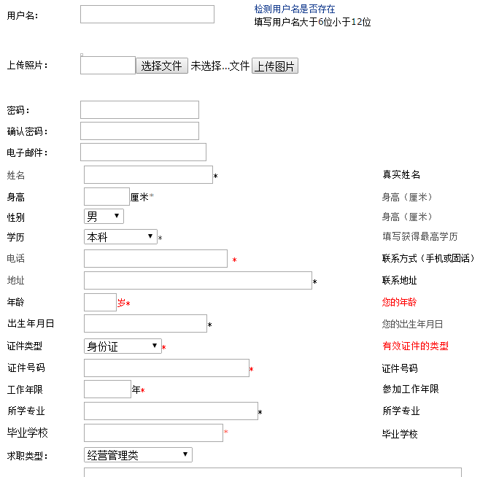
图10 学生注册界面
主要代码如下：
protected void btnnext_Click(object sender, ImageClickEventArgs e)
{
if (Session["RandCode"].ToString() != txtcode.Text.ToString())
{
js.Alert("验证码输入错误！");
}
else
{
if (db.GetDataReader("select * from StudentInfo where Username='" + txtname.Text + "' ").Read())
{
regname.InnerHtml = "<font color=red>对不起该帐号已经存在 </font>";
js.Alert("帐号已经存在！");

}
else
{
regname.InnerHtml = "<font color=red>恭喜该用户名可以使用 </font>！";
db.RunSql("insert into StudentInfo (Username,pwd,emal,RealName,addtime,myheigh,xueli,Tel,address,age,agedate ,Card Type,CardNUm,Jobyear,zhuanye,school,appreciation,jobpurpose,jobexp,schoolexp,go odat,other,s ex,Photo)values('" + txtname.Text.Trim() + "','" + txtpwd.Text.Trim() + "' ,'" + txtEmal.Text.Trim() + "','" + txtRealName.Text + "','" + DateTime.Now + "','" + txtheigth.Text + "','" + ddpxueli.SelectedItem.Text + "','" + txttel.Text + "','" + txtaddress.Text + "','" + txtage.Text + "','" + txtyear.Text + "','" + ddpmeary.SelectedItem.Text + "','" + ddpidcard.SelectedItem.Text + "','" + txtidcard. Text + "','" + txtwork.Text + "','" + txtzhuanye.Text + "','" + txtschool.Text + "','" + txtpingjia.Text + "','" + txtyixiang.Text + "','" + txtworkjingyan.Text + "','" + `txtjiaoyu.Text + "','" + txttechang.Text + "','" + txtother.Text + "','" + ` drsex.SelectedItem.Text + "','"+pic.Text+"')");
Session["username"] = txtname.Text.Trim();
js.AlertAndRedirect("恭喜您注册并发布简历成功！！", "userhome.aspx");
}
}
}

5.1.3 企业注册
企业注册实现了招聘企业在本站注册会员的功能，企业注册信息包括企业的名称，地址，联系电话，负责人，企业介绍信息等功能模块。
企业注册运行效果如图11所示。

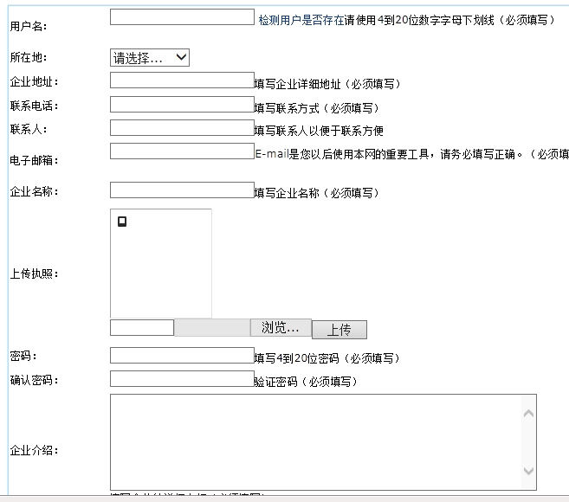

图11 企业注册
主要代码如下：
protected void lkadd_Click(object sender, EventArgs e)
{
if (db.GetDataReader("select account from Company where account='" + this.txtname.Text + "'").Read())
{
js.Alert("帐号已经存在！");
}
else
{
db.RunSql("insert into Company(account,Address,Tel,RealName,emal,companyname,Pwd,description,Add time,privince,station)values('" + txtname.Text.Trim() + "','" + txtaddress.Text.Trim() + "','" + txttel.Text.Trim() + "','" + txtusername.Text.Trim() + "','" + txtemal.Text.Tri m() + "','" + txtcpmanyname.Text.Trim() + "','" + txtpwd.Text.Trim() + "','" + txtdes.Text.Trim() + "','" + DateTime.Today + "','" + DropShengfen.SelectedValue + "','" + DropDiqu.SelectedValue + "')");
Session["username"]= txtname.Text;
Response.Redirect("copmanyhome.aspx");
}
}

5.1.4 招聘信息模块
学生来到网站点击找工作模块可以在本模块中搜索自己需要的工作岗位，可以按照类别，地点，职位关键字对职位信息进行搜索。
招聘信息模块的运行效果如图12所示。

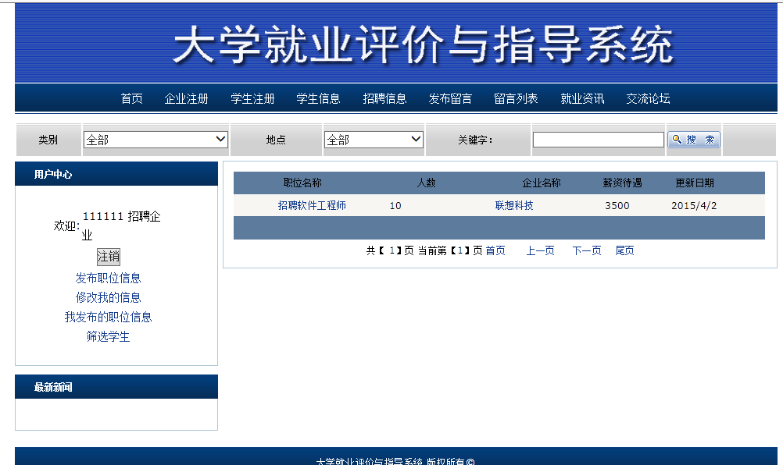

图12找工作模块
主要代码如下：
public void GetJobAndCompanbyDs()
{//获取Job 和Company的信息
SqlDataReader da;
da = db.GetDataReader("select A.id as id,B.id as jobid,B.RealName as RealName,B.address as address,B.emal as emal,B.Tel as Tel,A.jobclass as jobclass,A.descriptions as descriptions,B.companyname as companyname, A.Address as Address,A.privances as privances,A.jobname as jobname,A.jobnum as jobnum,A.sealarytpe as sealarytpe,A.sealary as sealary ,A.account as jobname, B.account as username,A.addtime as addtime from Job A left join Company B ON A.account=B.account where A.id='" + Request.QueryString["id"].ToString()
jobId = da["id"].ToString();
jobName = da["jobname"].ToString();
jobTime = da["addtime"].ToString();
jobClass = da["jobclass"].ToString();
jobnum = da["jobnum"].ToString();
jobBigAddress = da["privances"].ToString();
jobMoreAddress = da["Address"].ToString();
jobSearyType = da["sealarytpe"].ToString();
jobSeary = da["sealary"].ToString();
jobDescription = da["descriptions"].ToString();
companyPerson = da["RealName"].ToString();
companyEmal = da["emal"].ToString();
companyTel = da["Tel"].ToString();
companyAddress = da["address"].ToString();
Label1.Text = da["jobname"].ToString();
}

5.1.5 就业资讯
随着社会的发展，我国就业体系在不断改进。本系统总结了大学生就业过程中所涉及的方方面面，不能说是最完整的，但在结构和内容的安排上，兼顾了理论性和实践性的结合，旨在为处于不同阶段的大学生提供全面的指导，对大学生就业的严峻形势予以改善。管理员在后台发布就业资讯信息，前台用户就可以查看就业资讯信息，点击信息的标题就可以查看就业资讯的内容信息。
就业资讯信息的运行效果如图13所示。
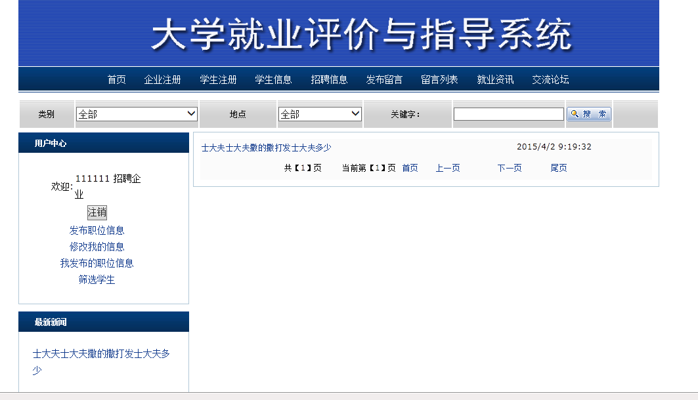

图13 就业资讯界面
主要代码如下：
private void gvbind()
{
string sql = "select * from News where TypeName='" + Request.QueryString["TypeName"].ToString() + "' order by id desc";
SqlConnection con = new SqlConnection(SqlHelper.connstring);
con.Open();
SqlDataAdapter sda = new SqlDataAdapter(sql, con);
DataSet ds = new DataSet();
sda.Fill(ds);
PagedDataSource objPds = new PagedDataSource();
objPds.DataSource = ds.Tables[0].DefaultView;
objPds.AllowPaging = true;
objPds.PageSize = 15;
int CurPage;
if (Request.QueryString["Page"] != null)
CurPage = Convert.ToInt32(Request.QueryString["Page"]);
else
CurPage = 1;
objPds.CurrentPageIndex = CurPage - 1;
lblCurrentPage.Text = CurPage.ToString();
lblSumPage.Text = objPds.PageCount.ToString();
if (!objPds.IsFirstPage)
{
this.hyfirst.NavigateUrl = Request.CurrentExecutionFilePath + "?Page =" + 1 + "&TypeName=" + Request.QueryString["TypeName"].ToString();
lnkPrev.NavigateUrl = Request.CurrentExecutionFilePath + "?Page=" + Convert.ToString(CurPage - 1) + "&TypeName=" + Request.QueryString["TypeName"].ToString();
}
if (!objPds.IsLastPage)
{
hylastpage.NavigateUrl = Request.CurrentExecutionFilePath + "?Page= " + objPds.PageCount + "&TypeName=" + Request.QueryString["TypeName"].To String();
lnkNext.NavigateUrl = Request.CurrentExecutionFilePath + "?Page=" + Convert.ToString(CurPage + 1) + "&TypeName=" + Request.QueryString["TypeName"].ToString();
}
this.DataList1.DataSource = objPds;
this.DataList1.DataBind();
con.Close();
}

5.2 后台主要界面实现

5.2.1 后台登陆

后台管理系统是内容管理系统Content Manage System（简称CMS）的一个子集。CMS是Content Management System的缩写，意为"内容管理系统"。内容管理系统是企业信息化建设和电子政务的新宠，也是一个相对较新的市场。业界公认的国内比较权威的产品有CmsTop、TurboCMS、TRS。对于内容管理，业界还没有一个统一的定义，不同的机构有不同的理解。
系统提供了一个管理员登录的界面，管理员登录后可以进入系统的管理后台对网站的基本信息进行管理。
后台登陆运行效果如图14所示。
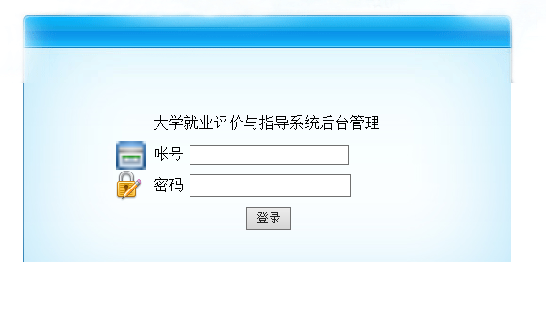

图14 后台登陆
主要代码如下：
protected void ImageButton1_Click(object sender, ImageClickEventArgs e)
{
if (Session["VaildCode"].ToString().ToLower() == this.TextBox3.Text.To Lower())
{
SqlConnection con = new SqlConnection(SqlHelper.connstring);
con.Open();
SqlCommand cmd = new SqlCommand("select * from Admin where Aname='" + this.txtname.Value + "'and Apwd='" + this.txtpwd.Value + "' ", con);
SqlDataReader sdr = cmd.ExecuteReader();
if (sdr.Read())
{
Session["Admin"] = sdr["Aname"].ToString();
Session["AdminId"] = sdr["id"].ToString();
Response.Write("<script language='javascript'>alert('登录成功 ');location.href='index.html'</script>");
}
else
{
Response.Write("<script language='javascript'>alert('用户名或 密码错 误请重新登录');location.href='login.aspx'</script>");
}
}
else
{
Response.Write("<script language='javascript'>alert('验证码错误 ');location.href='login.aspx'</script>");
}
}

5.2.2 就业资讯信息管理
就业资讯信息管理是管理员对就业资讯信息进行管理的功能模块，包括添加就业资讯信息，修改就业资讯信息，删除就业资讯信息等功能。
添加就业资讯信息运行效果如图15所示。

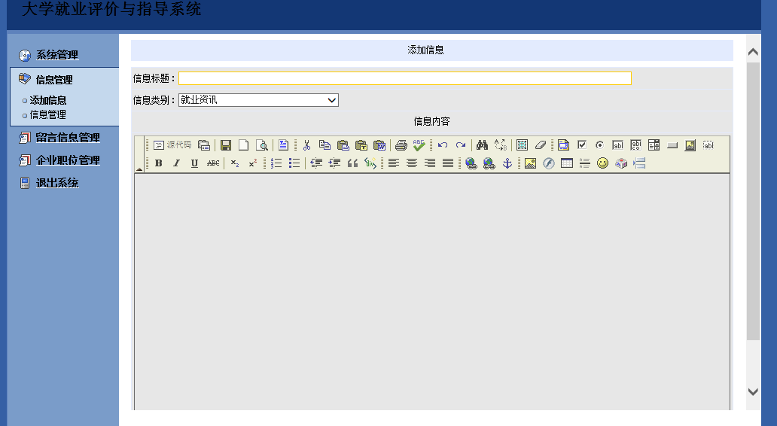

图15 添加就业资讯

主要代码如下：
protected void Button1_Click(object sender, EventArgs e)
{
string sql = "insert into News(name,content,typeid,TypeName) values('" + title.Text.ToString().Trim() + "','" + FCKeditor1.Value + "','" + DropDownList1. Selected Value + "','" + DropDownList1.SelectedItem.Text + "')";
data.RunSql(sql);
Alert.AlertAndRedirect("添加成功", "addnews.aspx");
}

5.2.3 企业信息管理
企业信息管理是管理员对前台注册的企业信息进行管理的功能模块，管理员可以查看企业信息，可以修改企业信息，可以删除企业信息等功能。
企业信息管理的运行效果如图16所示。
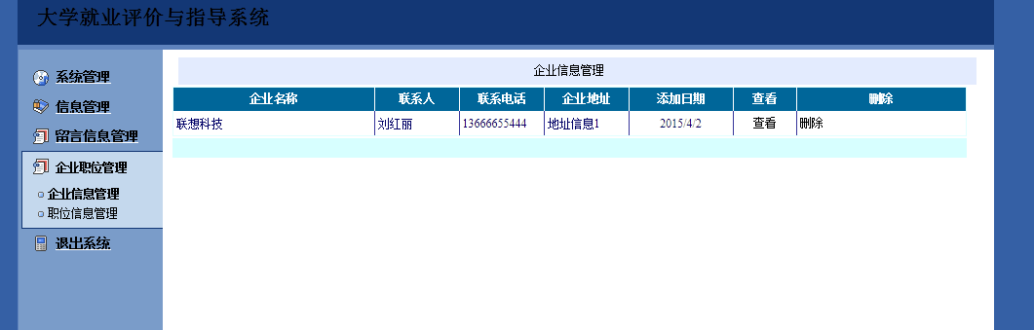

图16 企业信息管理
主要代码如下：
protected void lkadd_Click(object sender, EventArgs e)
{
db.RunSql("update Company set account='" + this.txtname.Text.Trim () + "',Address='" + txtaddress.Text + "',Tel='" + txttel.Text + "',RealName='" + txtusername.Text + "',emal='" + txtemal.Text + "',companyname='" + txtcpmanyna me.Text + "',Pwd='" + txtpwd.Text + "',description='" + txtdes.Text + "',Addtime='" + DateTime.Today + "' where Id ='" + Request.QueryString["id"].ToString() + "'");
js.AlertAndRedirect("修改成功！", "Company.aspx");
}

protected void linkupdate_Click(object sender, EventArgs e)
{
db.RunSql("delete from Company where Id ='" + Request.QueryString["id"].ToString() + "'");
js.AlertAndRedirect("删除成功！", "CompanyManger.aspx");
}

5.2.4 职位信息管理
管理员可以在后台管理前台企业发布的招聘信息。
职位信息管理的运行效果如图17所示。
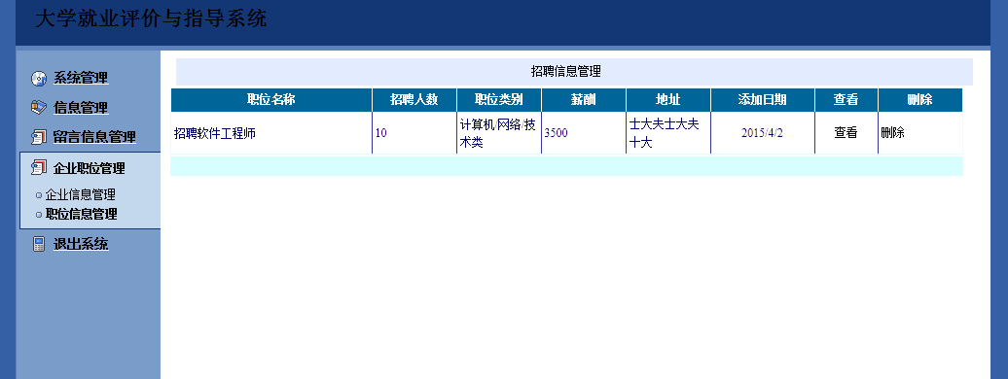

图17 职位信息管理
主要代码如下：
public void GetJobAndCompanbyDs()
{//获取Job 和Company的信息
SqlDataReader da;
da = db.GetDataReader("select A.id as id,B.id as jobid,B.RealName as RealName,B.address as address,B.emal as emal,B.Tel as Tel,A.jobclass as jobclass,A.descriptions as description,B.companyname as companyname,A.Addr ess as Address,A.privances as privances ,A. jobname as jobname ,A.jobnum as jobnum,A.sealarytpe as sealarytpe,A.sealary as sealary ,A.account as jobname, B.account as username,A.addtime as addtime from Job A left join Company B ON A.account=B.account where A.id='" + Request.QueryString ["id"].ToString() + "'");
da.Read();
jobId = da["id"].ToString();
jobName = da["jobname"].ToString();
jobTime = da["addtime"].ToString();
jobClass = da["jobclass"].ToString();
jobnum = da["jobnum"].ToString();
jobBigAddress = da["privances"].ToString();
jobMoreAddress = da["Address"].ToString();
jobSearyType = da["sealarytpe"].ToString();
jobSeary = da["sealary"].ToString();
jobDescription = da["descriptions"].ToString();
companyPerson = da["RealName"].ToString();
companyEmal = da["emal"].ToString();
companyTel = da["Tel"].ToString();
companyAddress = da["address"].ToString();
}

5.2.5 学生信息管理
管理员可以在后台管理对学生信息进行管理。
学生信息管理的运行效果如图18所示。

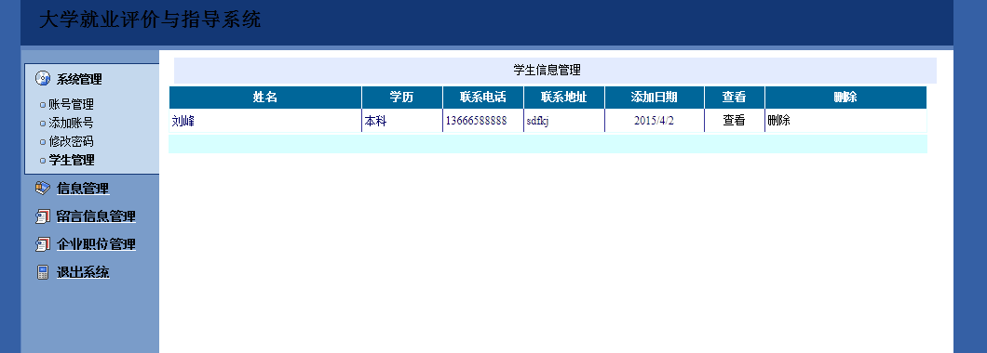

图18学生信息管理界面

6系统测试

6.1 测试目的
软件是由程序员来编写的，程序员在编程时难免出错。错误可能发生在需求分析、概要设计、详细设计、编码等软件开发的各个阶段，如果这些错误不能在软件交付使用前被查出改正，那么迟早会在软件运行期间被发现，不仅修改这些错误的代价会更高，而且往往造成很恶劣的后果。开发任何一个软件系统，设计完成以后都必须经过调试。只有通过调试，才能检验软件产品的性能和质量，才能发现并解决系统、程序或功能等方面的错误。调试是发现、检查并纠正错误的过程，是开发一个软件系统必不可少的过程。由于软件测试的目标，就决定了软件测试的首要作用是寻找出软件当中的错误。测试理论指导测试人员设计出更容易发现软件错误的测试用例，有助于在软件正式运行之前发现更多的错误，减少软件正式使用之后出现问题的频度；其次，软件测试带来的益处是能够验证软件的功能与性能等方面是否与软件需求相符；此外，软件测试时收集到的测试结果数据为软件的可靠性与质量分析提供了依据。
程序调试是一个复杂而漫长的工作，调试基本上可分为两个阶段：一是单个模块调试，二是整个软件的总体调试。单个模块调试是比较基本的调试内容，当然在这里要再细分的话，还要对每个域属性进行设置，判断每个触发器的编制是否正确，这些都直接影响整个模块的功能及运行的成功。调试时，对触发器的级别，触发器名称、属性、主程序等应反复编译、测试，直到实现模块功能运行成功为止。对于总体程序的实现，就是把每个模块与菜单连在一起，然后试验各个内容是否正确。

6.2 测试方法
在软件开发的过程中，软件测试是其中重要的一部分。由于开发一个软件项目的时间是漫长的，同时也要面对极其错综复杂的问题，人们的主观认识不可能完全符合客观现实，而与工程密切相关的各类人员之间的通信和配合也不可能完美无暇，因此，软件生命周期的每个阶段都不可回避地会产生差错，力求在每个阶段加速之前通过严格的技术审查尽可能的早发现并纠正错误。如果在软件投入运行前，没有发现并纠正软件中的大部分错误，则这些错误迟早会在管理过程中暴露出来，那进不仅改正这些错误的代价更大，而且会造成很恶劣后果。测试的目的就是在软件投入实际使用前，尽可能地多发现软件中的错误。目前软件测试仍然是保证软件质量的关键步骤，它是对软件规格说明设计和编码最后复查。
测试的原则是通过测试发现程序在的错误，尽可能发现目前尚未发现的算法错误。
测试的正确定义是“为了发现程序中的错误而执行程序的过程”。这和某些人通常想象的“测试为表明程序是正确的”，“成功的测试是没有错误的测试”等等是完全相反的。正确认识测试的目的是十分重要的，测试的目的决定了测试方案的设计。如果为了表明程序是正确的而进行测试，就会设计一些不易暴露的测试方案。测试人员会花很大力气设计一些复杂的测试用例去发现一些迄今尚未发现的缺陷，而不关心这些缺陷是否在实际用户的使用过程当中是否会发生，从而浪费了大量的宝贵时间。究其根源，就是因为对测试目的的这种错误理解造成的，为什么这么说呢？因为软件里bug的数量是无从估计的，那么如果测试的目的是为了找bug，那么测试工作将变成一项无法完成也无法衡量进度而且部分无效的工作。所以测试工作需要好的测试方法才能事半功倍。

6.3 系统测试

6.3.1 测试的数据
在进行编写调试时，我都是按照“编码→测试→修改→再测试（→再修改）”方式进行，所需的数据都是由本人自己添加，系统在设计中使用的测试数据也是由本人随机输入产生。

6.3.2 系统测试方法
软件测试是为了发现错误而执行程序的过程。目的是为了在投入生产性运行之前，尽可能多地发现并排除软件中潜藏的错误，从而提高软件的质量。
用户界面测试是指测试用户界面的风格是否满足客户要求，文字是否正确，页面是否美观，文字，图片组合是否完美，操作是否友好等等。UI 测试的目标是确保用户界面会通过测试对象的功能来为用户提供相应的访问或浏览功能。确保用户界面符合公司或行业的标准。包括用户友好性、人性化、易操作性测试。用户界面测试用户分析软件用户界面的设计是否合乎用户期望或要求。它常常包括菜单，对话框及对话框上所有按钮，文字，出错提示，帮助信息 (Menu 和Help content)等方面的测试。比如，测试Microsoft Excel中插入符号功能所用的对话框的大小，所有按钮是否对齐，字符串字体大小，出错信息内容和字体大小，工具栏位置/图标等等。
系统测试方法的选取很大程度上保证了系统的使用效率和后期的维护工作。首先在自己的电脑上进行多次测试，保证不能有错误和过失，其次是在安装有数据库SQL server 2008和Microsoft Visual Studio.NET 2008的同学电脑上进行测试，测试在不同的电脑上本系统能否运行正常，以达到测试的效果。

6.3.3 系统测试项目表
测试项目表如下：
表8测试项目表
序号 | 测试项目 | 内容和目的 | 测试结果
1 | 用户登录 | 输入正确账号与密码 | 可以登录
1 | 用户登录 | 输入错误账号与密码 | 提示错误的信息
2 | 用户管理  （添加，修改，删除） | 输入正确信息 | 成功完成
2 | 用户管理  （添加，修改，删除） | 输入错误信息 | 操作失败
3 | 学生注册 | 输入正确的信息 | 成功完成
4 | 学生注册 | 输入错误的信息 | 操作失败
5 | 职位信息管理  （添加，修改，删除） | 输入正确信息 | 成功完成
5 | 职位信息管理  （添加，修改，删除） | 输入错误信息 | 操作失败
6 | 企业信息管理  （添加，修改，删除） | 输入正确信息 | 成功完成
6 | 企业信息管理  （添加，修改，删除） | 输入错误信息 | 操作失败
7 | 新闻公告管理  （添加，修改，删除） | 输入正确信息 | 成功完成
7 | 新闻公告管理  （添加，修改，删除） | 输入错误信息 | 操作失败
8 | 账号信息管理  （添加，修改，删除） | 输入正确信息 | 成功完成
8 | 账号信息管理  （添加，修改，删除） | 输入错误信息 | 操作失败
9 | 就业资讯信息管理  （添加，修改，删除） | 输入正确信息 | 成功完成
9 | 就业资讯信息管理  （添加，修改，删除） | 输入错误信息 | 操作失败
10 | 工作查询 | 输入查询条件 | 能显示查询结果

6.3.4 系统测试结果
系统运行时均能执行其相应功能，均能实现查看、添加、删除、编辑等功能，且运行显示正常，后台数据库也运行良好，数据保证了一致性和稳定性。

7 结束语

7.1总结
本系统提供了一个大学就业评价与指导系统，学生可以在平台上找到适合自己的用人单位。企业可以在平台上找到符合自己企业要求的员工。本平台我们采用ASP.NET技术进行开发，ASP.NET技术能很好的快速的开发一个大型的平台，本系统就非常适合采用这样的技术来进行开发。另外开发好的平台能在当地上线并提供招聘求职的服务，运营者也可以从中获取一定的利润，所以本系统具备一定的经济可行性。
本次可行性研究的目的在于探讨此项目在社会条件、经济和技术等各方面实现的可行性。
因为水平有限，不能与那些专门从事软件开发的人相比，为此，本系统存在许多缺陷和不足的地方，如果有时间将进行进一步修改、完善，使得系统能更好的满足应用的需求。
系统达到了预期的功能要求，实现了大学就业评价与指导系统对各类信息资源自动化、网络化的管理。大学就业评价与指导系统，实现了学生和企业直接的有效沟通，可以方便进行系统维护，包括各类信息资源的维护、系统级用户的维护、系统设置等操作。本系统结构都经过了严密测试，体现了实用性强、安全性高、人性化设计等特点。

7.2展望
系统设计中解决的关键技术和难点：
（1）数据的安全性等问题。
（2）ASP.NET与数据库的难点在于数据库与ASP.NET的链接。
通过一段时间的测试，系统稳定性与易用性均得到满意的结果。但系统也存在着不够完善和需要改进的地方，如由于缺少美术功底，网页界面不够美化；系统帮助功能不够完善等。但经过反复测试，系统正在不断完善中。

参 考 文 献
陈潇青.网络招聘系统规划中存在的问题及解决方法[J].商业现代化，2007，3(2)：156-163
丁贵广.ASP及ASP.NET编程基础与实例[M].北京：机械工业出版社，2009：211-226
何玉洁.数据库原理与实践教程—SQL SERVER[M].北京：清华大学出版社，2010：66-87
刘华鹏.网络技术对人才招聘工作的优化[J].职业时空，2007，2(4)：76-88
刘艳，李臣龙，刘琴.人才招聘系统的研究与开发[J].软件导刊，2007，5(8)：224-256
马颖.中小型企业招聘信息系统分析与设计[J].商业现代化，2010，6(4)：331-362
任振华.数据库系统原理[M].北京：光明日报出版社，2007：136-203
孙继磊.精通ASP.net 4.0网络编程—基础框架与项目实战[M].北京：清华大学出版社，2009：313-387
吴茂昌.基于.NET平台分层架构的研究[M].武汉：武汉科技大学，2010：119-138
阳玉琴，吴茂昌.ASP.NET分层架构研究[J].教育技术导刊，2008，9(3)：36-112
尹世学，汪健，陆云屹.清华大学网上招聘系统的设计和实现方法[J].中国教育信息化，2007，1(3)：169-181
郑阿奇.SQL Sever 实用教程[M].北京：电子工业出版社，2010：145-148
郑齐心，房大伟，刘云峰.ASP.NET项目开发案例全程实录[M].北京：清华大学出版社，2011：123-147
Dana H. Halabi，Deema H. Halabi，Fawaz A. Masoud. Asp.net frameworks and JSP frameworks in model view controller implementation[J].Information and Communication Technologies，2006 ，2(6)：153-158
Gebser M.，Konig A.，Schaub T.The BioASP Library：ASP Solutions for Systems Biology[J]，Tools with Artificial Intelligence，2010，1(22)：99-128
Javad Soroor，Mohammad Jafar Tarokh.Supply Chain Management Information Systems Critical Failure Factors [J].Service Operations and Logistics and Informatics，2006，(4)：223-241

致 谢
我所做的毕业设计是在祝胜林老师的指导下进行的，在整个设计过程中，老师给予我很大的帮助，为我解决关键问题指点迷津，使我开拓思路，增长见识，更好地完成毕业设计工作，同时使我在各方面的能力得到提高。我非常感谢老师对我的帮助及教导，同时也感谢实验室的其它多位老师对我的毕业设计提出的宝贵意见，以及感谢学院为我提供良好的毕业设计环境，感谢在毕业设计中为我提供帮助的众多益友和同学，感谢父母这么多年对我的关爱，是你们把所有的可能性赋予了我，今后的路，我会独立走下去，活出精彩，活出一个崭新的未来。
为了不辜负学院及老师的期望，我在做毕业设计时也是竭尽全力将我的课题做好，为学院、为老师、也为自己交上了一份满意的答卷。不过人无完人，物无完物，凡事尽力而为，不可强求结果。毕业设计真正给我带来快乐及回忆是在我进行毕业设计的过程当中所体会到的，而并不真正在于结果。我相信，通过日后的学习和努力，我会做出更加优秀的作品，这是本次毕业设计带给我的信心。

